无氧铜钎焊水冷座组件指标的供应商确认表

序号 | 指标名称 | 指标内容 | 偏离说明（无偏离/正偏离/负偏离） | 偏离值
1 | 技术要求 | - 组件：真空度≤5x10⁻⁸Pa；总长250mm；组件构成如图1所示；  - 真空腔体：材料为304L不锈钢；长度150mm，七通，CF150法兰数量2， CF25法兰数量3，CF16法兰数量2，腔体外侧焊有支撑；  - 无氧铜钎焊水冷座：材料为TU1无氧铜；接口法兰CF150-CF100，无氧铜座与接口法兰采用钎焊焊接；冷却通道数量1，冷却水管外径Φ8 mm，内径Φ6 mm；  - 热电阻法兰焊件：数量2；温度探头直径为Φ1.5 mm。测温位置与受光面的距离为6 mm，温度探头必须与被测体紧密接触；  - 靶标座：数量8；0.875英寸；  - 偏压引出件：数量2；含偏压引出件至BNC接头的真空内导线；  - 电流引出件：数量4；含电流引出件至BNC接头的真空内导线；  - BNC法兰接头：数量3；  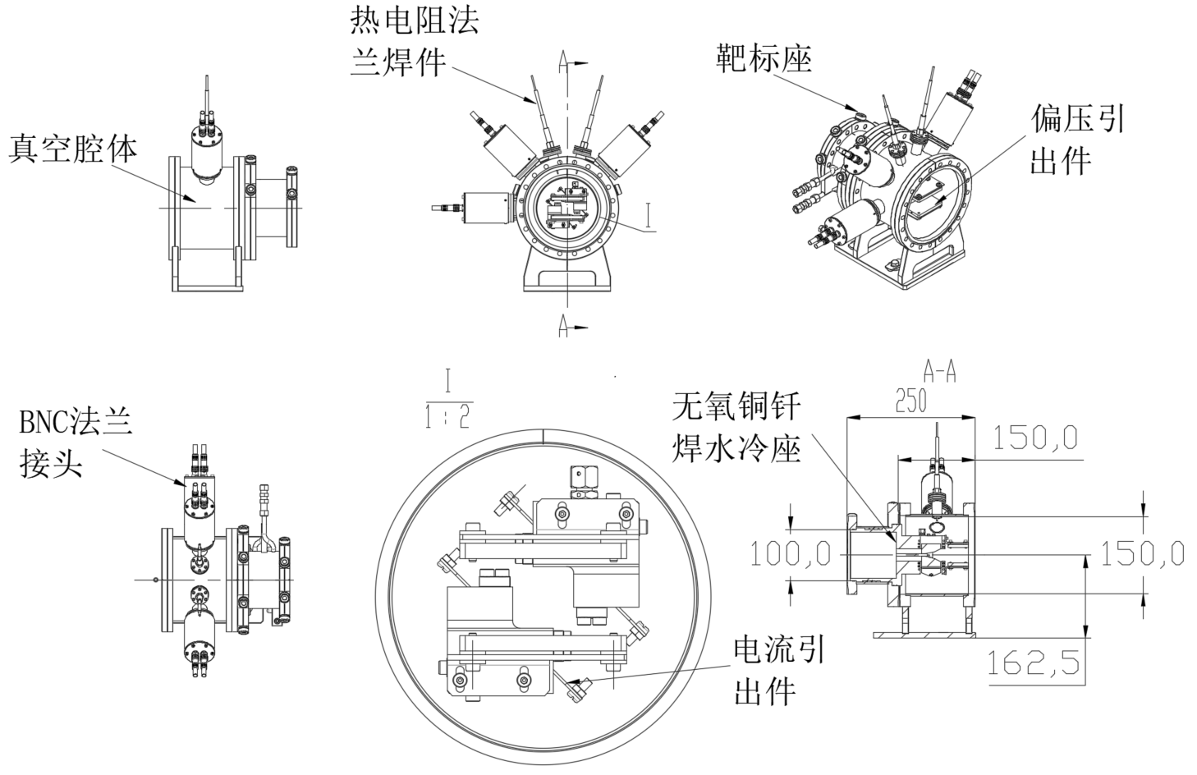  图1
2 | 商务要求 | - 交货期：合同签订后3个月内交货；  - 交付进度：合同签订后3个月内一次性交付；  - 付款方式：（1）合同签订后，支付合同总价的40%；（2）货物到达采购方指定地点并经采购方验收合格后，支付合同总价的60%；  - 验收指标及验收要求：厂家提供出厂检测报告。  - 保修及售后服务：提供至少一年免费保修服务，并提供相应技术支持。

公司名称（盖章）：
日期：

